**Trabajo Practico**

**Tema 7: Paso de mensajes**

1. Creamos una cuenta git.

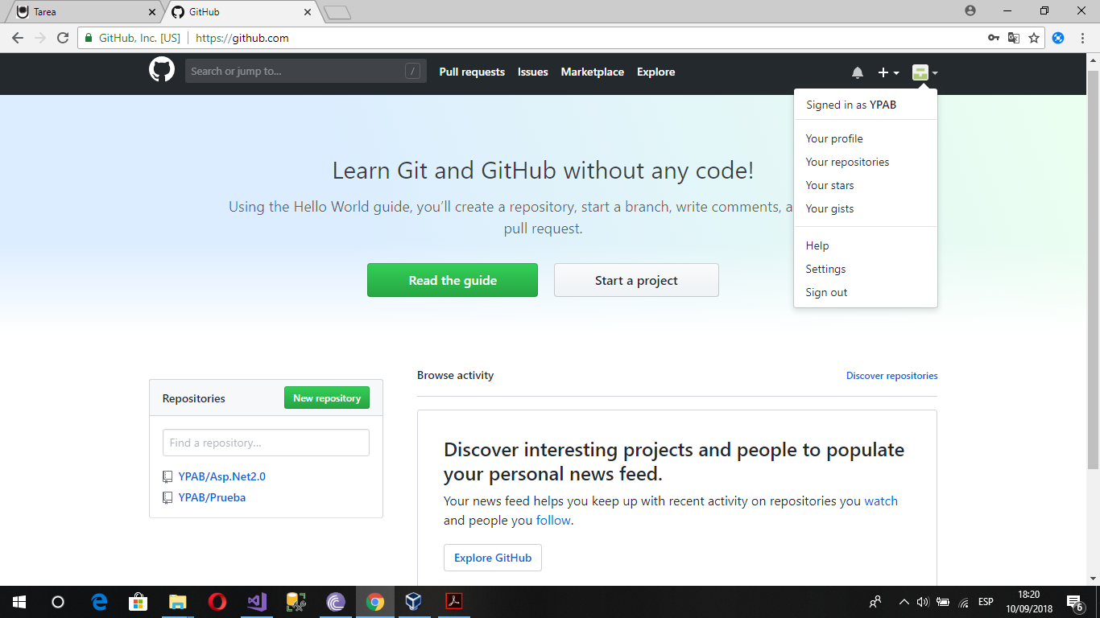

1. Subimos los archivos a nuestro repositorio git.
2. Luego realizamos lo pedido:

a. Debe programar un Cliente y un Servidor, en el lenguaje y paradigma que desee.

b. El servidor debe soportar varias conexiones en simultaneo

c. El cliente debe enviar parámetros al servidor y este último debe realizar su response de acuerdo a lo siguiente

i. En caso de que el servidor no conozca el mensaje, este debe responder con un código de Error 500

ii. En caso de que conozca, el servidor debe enviar un 200 OK y la response correspondiente al Request del cliente

**PASOS:**

Iniciamos la máquina virtual, definimos la siguiente configuracion: -Desabilitar el Firewall, -Habilitar el servicio SSHD, -Placa modo Bridge, -DHCP (Direccionamiento Dinamico). Luego se debe cargar los archivos necesario o escribimos el codigo a travez del nano (se adjuntan los archivos utilizados) después ejecutamos el comando “ip a” para poder obtener nuestra dirección IP.

El paso siguiente es ejecutar en la maquina virtual el archivo servidor_secuencial.pl para iniciar el servidor, como se muetra en la siguiente imagen.

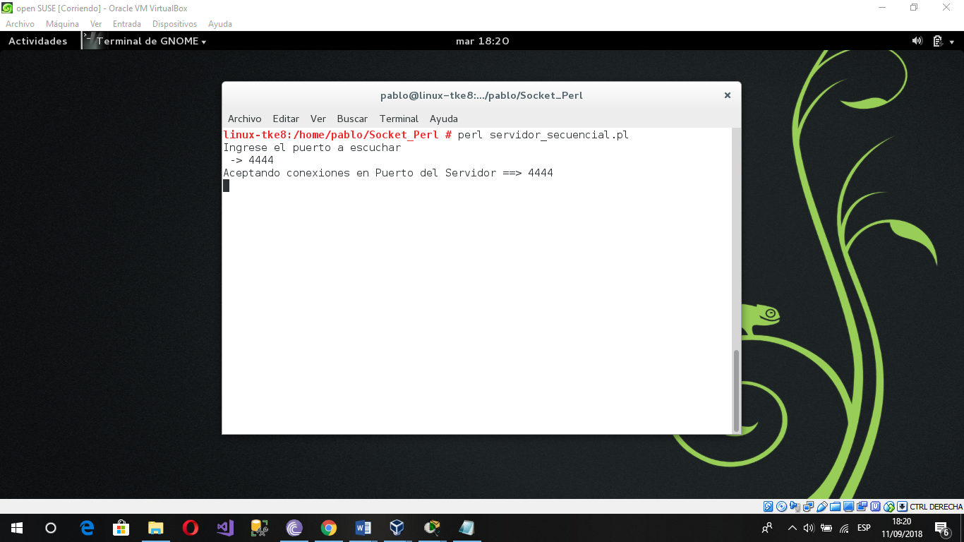

Luego debemos iniciar el PUTTY, colocamos la dirección IP que hemos obtenido de nuestro máquina virtual.

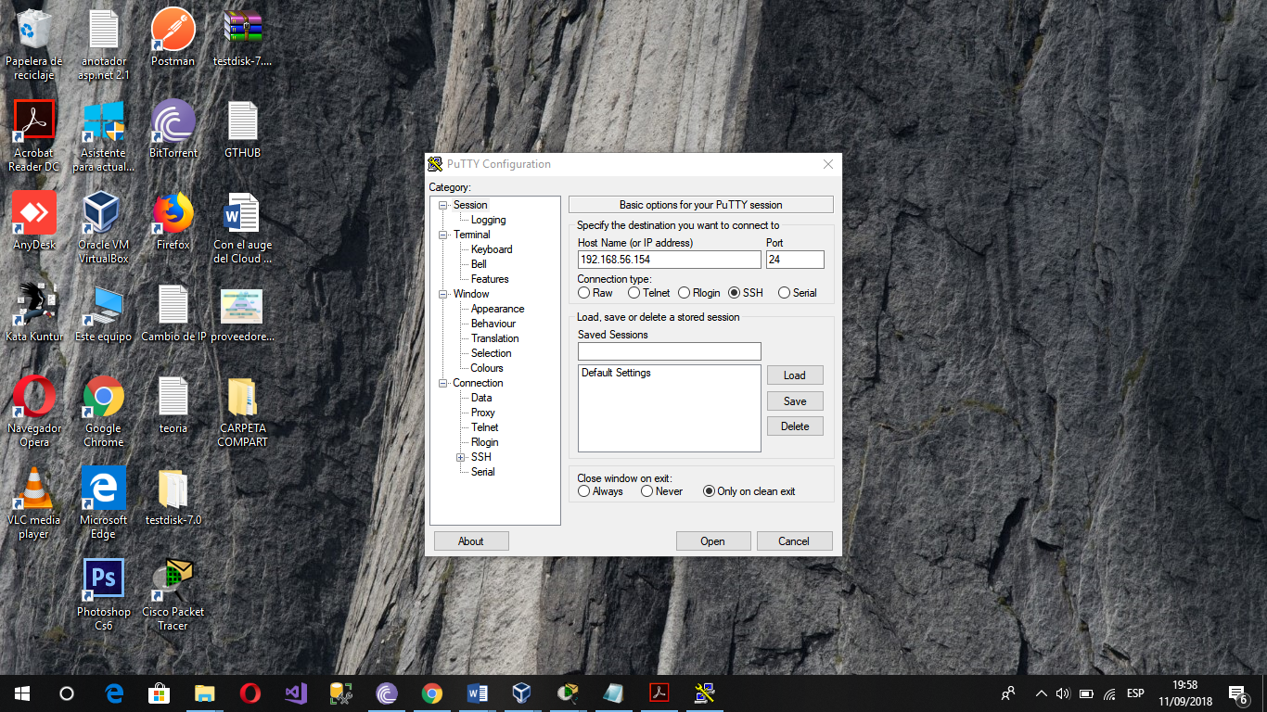

Una vez realizada la conexión debemos iniciar sesión con nuestros datos de la maquina virtual e ingresar posteriormente el siguiente comando “telnet localhost 4444” donde 4444 es el numero de puerto definido en el código, si todo esta correcto el servidor nos dará la bienvenida.

i. En caso de que el servidor no conozca el mensaje, este debe responder con un

código de Error 500

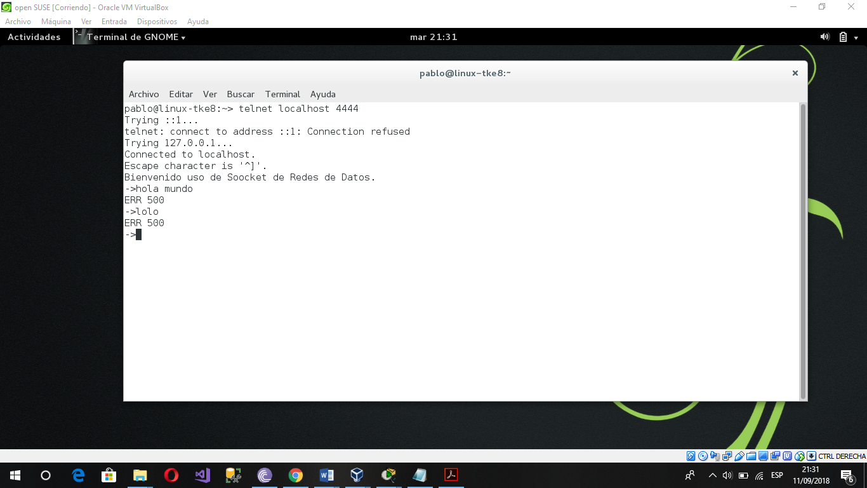

ii. En caso de que conozca, el servidor debe enviar un 200 OK y la response

correspondiente al Request del cliente

